Наложение административных взысканий
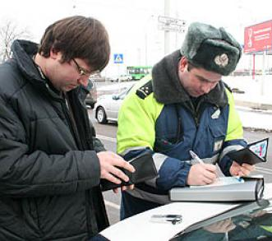
учитываются:
- характер совершенного правонарушения
- личность нарушителя
- степень его вины
- имущественное положение
- обстоятельства, смягчающие или отягчающие ответственность

